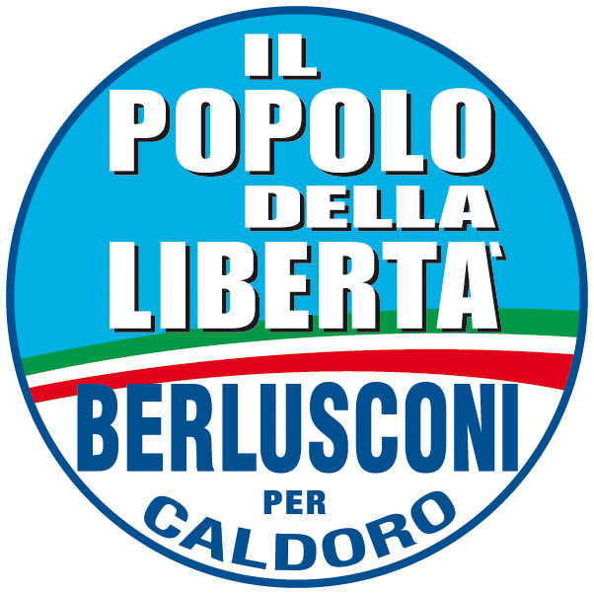

ERMANNO RUSSO
Consigliere regionale della Campania
Candidato alle elezioni Regionali del 28-29 marzo 2010
Collegio di Napoli e provincia

COMUNICATO
STAMPA

Sanità, Ermanno Russo: “Rilancio passa per spoil system e meritocrazia”

Napoli, 20 marzo 2010 (Ufficio Stampa) “Il rilancio della sanità in Campania, al di là del conti disastrati e del debito spaventoso procurato dalla sinistra, passa per una corretta interpretazione dello spoil system e per un netto riconoscimento della meritocrazia. In caso di vittoria non potremo prescindere da questi due snodi fondamentali”. Così Ermanno Russo, consigliere regionale uscente e candidato per il Pdl alle Elezioni regionali del 28 e 29 marzo, a margine del convegno sul sistema sanitario campano tenutosi stamane all’hotel Vesuvio con il ministro Mara Carfagna.
Al tavolo dei relatori, oltre al presidente della Commissione speciale di controllo sulle Politiche giovanili, disagio sociale ed occupazione, erano presenti l’organizzatore della tavola rotonda Roberto Pepe, il docente universitario e specialista in Urologia Vincenzo Mirone ed il senatore Raffaele Calabrò.
“In questi anni il clientelismo ha distrutto la sanità regionale, ma la sinistra – ha spiegato Ermanno Russo – sbaglia di grosso se crede di poter ipotecare il futuro della prossima giunta regionale con le nomine last minute, a cui in questi giorni sta furtivamente procedendo. Servirà una corretta visione del settore per rilanciare il comparto sanitario in Campania, una visione che non può prescindere dalla logica dell’alternanza anche nei ruoli chiave, quello spoil system che se applicato nella maniera giusta e corretta potrà dare frutti importanti. Serve più meritocrazia e un avvicendamento periodico nelle postazioni nevralgiche. Sino ad ora ha regnato il caos e tutto è stato programmato in funzione del raggiungimento di obiettivi personali e del soddisfacimento di appetiti politici”.

